Titel: Robotics Übung 02 Abgabe

Verfasserin: Radmann Mario, Andrea Heßler FH Joanneum

Datum: 07.05.2022 18:34

**Interface-image**:

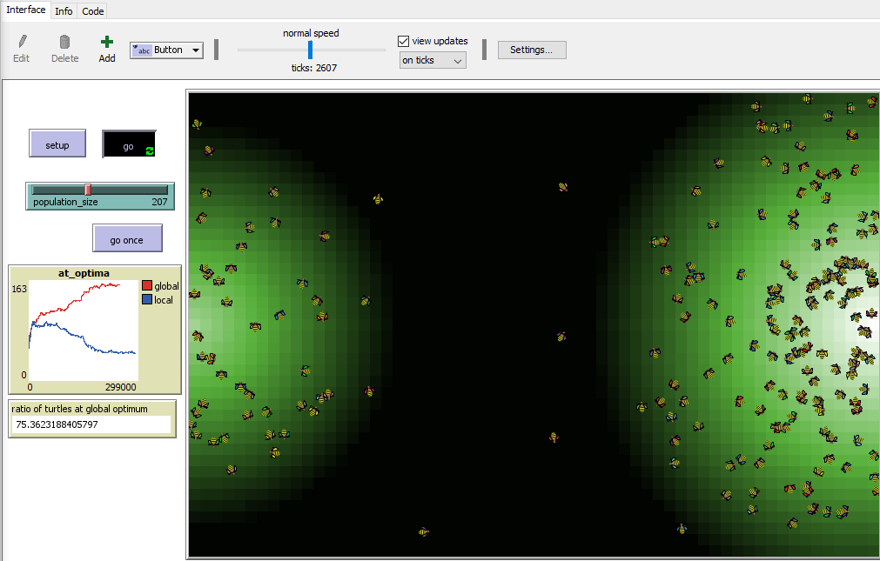

**Bedienung:**

Man stelle die Anzahl der Bienen ein (population_size) oder lässt sie auf 200. Dann klickt man **setup** und anschließend auf **go**.

* **Aufgabe 02.01**: 1/1 pt - see interface-image above
* **Aufgabe 02.02**: 3/3 pt - Create the two optima:

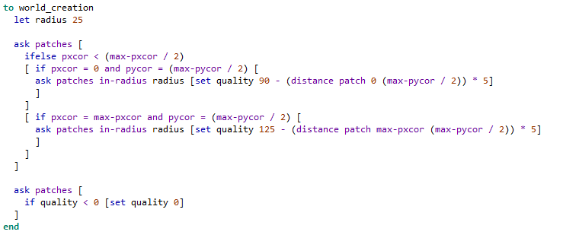

And colorize them:



* **Aufgabe 02.03**: 1/1 pt

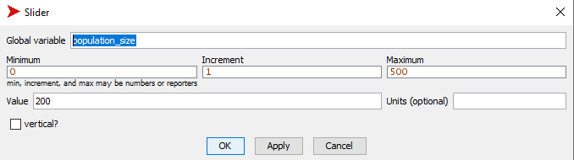

* **Aufgabe 02.04**: 3/3 pt

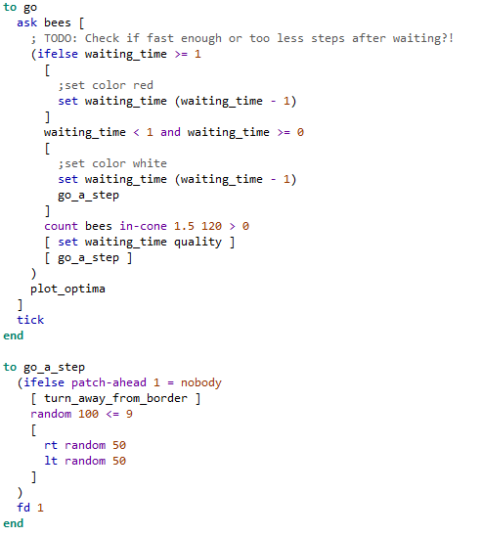

„random 100 <= 9“ are the 10%

* **Aufgabe 02.05**: 2/2 pt

d) See the code in 02.04: we use “count bees in-cone 1.5 120 > 0” and a variable called “waiting_time”

e) see 02.08.

* **Aufgabe 02.06**: 1/1 pt

we have du differnence in 4 borders

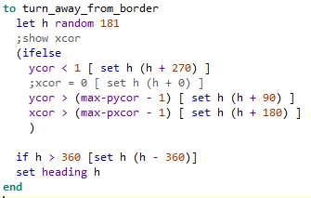

* **Aufgabe 02**.**07:** 1/1 pt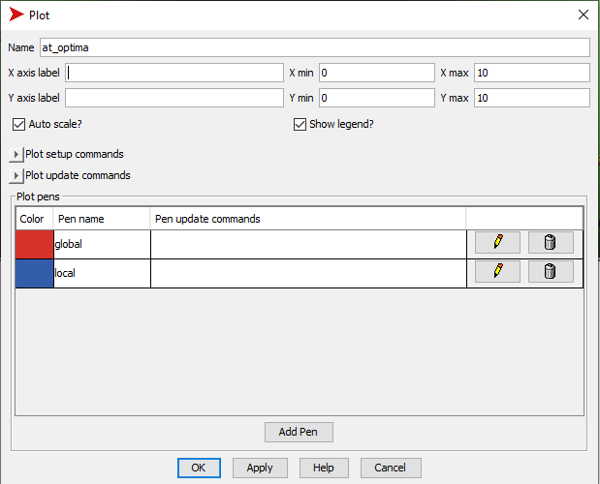
* **Aufgabe 02.08**: 3/3 pt

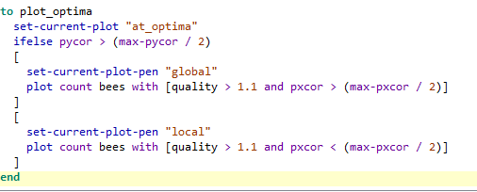

* **Aufgabe 02.09:** 1/1 pt

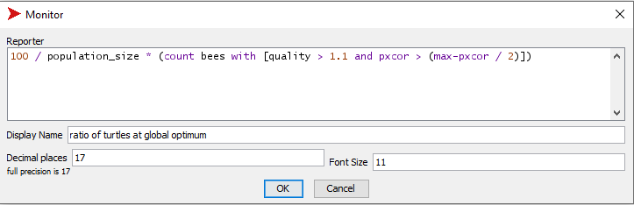

* **Aufgabe 02.10:** 2/2 pt

Eine einzelne Biene muss niemals Rücksicht auf die anderen Bienen nehmen. Ist sie allein, hat sie nie eine Wartezeit.  
Das Cluster entsteht automatisch durch die höhere Qualität der Optima und damit der längeren Wartezeit einer Biene, wenn eine andere in der Nähe ist. Da eine Biene im Optima länger wartet, ist die Wahrscheinlichkeit höher, dass dort eine andere Biene auf sie trifft und ebenso dort länger warten muss. Sie kommen so nur langsam weiter, weil sie –wahrscheinlich- immer wieder aufeinander im Optima treffen. Mitunter gleich im nächsten Schritt.

**Summe der Punkte Self Assessment**: 18 / 18 Punkten

Unser Programm erfüllt alle genannten Aufgaben.

Wir sind zufrieden und wir hoffen, sie auch.

**Interface:**

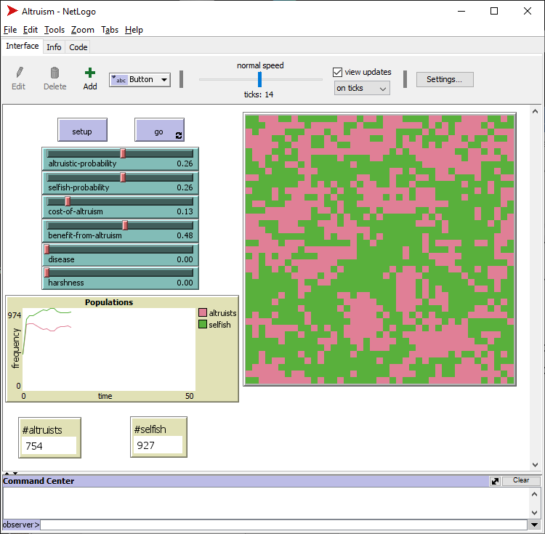

**Bedienung**:

Setup -> go

**Beschreibung:**

Es funktioniert alles wie gefordert, zusätzlich wird die Frequenz über die Population geplottet.

Manchmal bilden sich keine Cluster (starten Sie dann die Simulation neu), meistens jedoch schon.